[19-20-연비 리포트 1호]
[자동차 체감 연비와 만족도 리포트]
1. 국산 vs. 수입 체감 연비와 만족도
2. 브랜드별 연비 만족도
3. 모델별 연비 만족도

자동차 소비자 리포트 19/20-연비 리포트 1호;
높은 연비와 만족도로 수입차 위협하는 국산 하이브리드
- 국산 하이브리드 연비, 수입 하이브리드와 대등한 수준
- 수입차 연비와 만족도 전체적으로 국산 압도
- 국산 하이브리드의 연비만족도는 수입 경유차 보다 높아

수입차의 체감 연비와 연비 만족도가 국산차 보다 좋았고, 연료 타입별로는 하이브리드, 경유, 휘발유의 순이었다. 하이브리드는 국산-수입 모두 체감 연비와 만족도가 높았는데, 국산 하이브리드에 괄목할만한 발전이 있었다. 국산 하이브리드는 체감 연비에서 수입과 같은 수준이었고, 만족도에서는 수입 경유차 보다 높은 놀라운 평가를 받았다. 전반적으로 수입차의 만족도가 높았으나, 특히 경유에서 큰 차이가 있었다. 연비 논란 후 수입 경유차의 판매는 많이 줄었지만 연비에 대한 만족도는 여전했다.

연비 만족도는 수입 72.7점, 국산 64.5점으로 수입이 국산보다 크게(8.2점) 더 높았으며, 연료 타입별로는 하이브리드, 경유, 휘발유의 순이었다[그림1-1]. 하이브리드의 연비만족도는 국산과 수입 모두 80점을 넘어, 소비자에게 탁월하다는 평가를 받고 있다. 특기할 만한 사항은 국산 하이브리드의 만족도가 80.8점을 얻어 한때 연비 끝판왕으로 평가되며 선풍을 일으키던 수입 경유차(78.0점)를 적지 않은 차이(2.8점)로 앞섰다는 점이다. 하지만 국산 경유차는 수입 경유와의 큰 차이(11.0점)를 좁히지 못하고 있으며, 국산 휘발유차는 가장 낮은 평가에 머물러 있다.

소비자가 지각하는 체감 복합 연비(이하 체감 연비)는 수입 12.7km/l, 국산 11.9km/l로 수입이 앞섰다. 연료 타입별로는 하이브리드, 경유, 휘발유 순이었는데, 각 종류별로 국산과 수입의 우열이 갈렸다. 휘발유는 국산(11.5km/l)이 수입(10.6km/l)을 앞섰으나, 경유는 수입(13.9km/l)이 국산(12.3km/l)보다 높았고, 하이브리드는 국산과 수입 모두 16.6km/l로 같았다. 이 결과는 국산 하이브리드의 연비가 크게 향상되었고, 이것이 높은 만족도로 연결되었음을 보여준다.

[그림1-1] 체감 연비 만족도 [그림 1-2] 복합 체감 연비 (시내 55%+고속도로 45%)
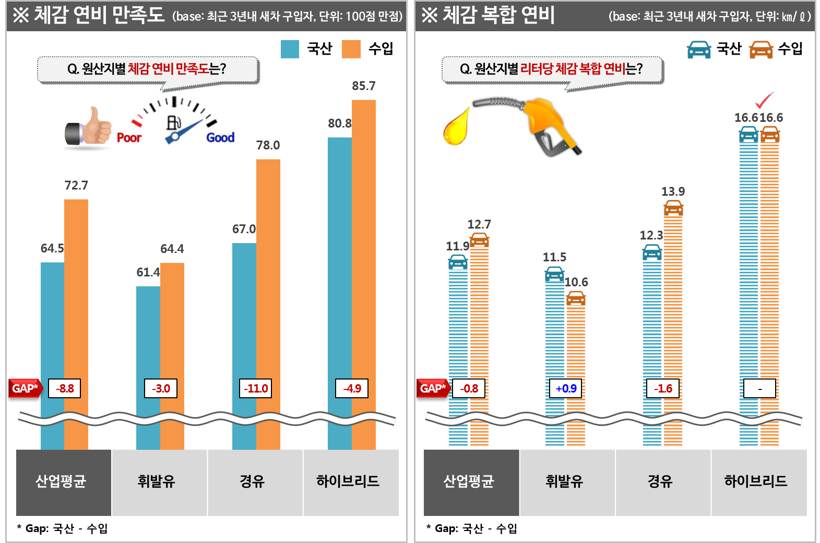Q. 귀하께서 응답하신 실연비(시내/고속도로)를 고려했을 때, 평소 그 차의 연비에 대해 얼마나 만족하십니까?
Q. 그 차의 리터당 시내 주행/고속도로 주행시 실제 연비는 몇 km입니까?

일반적으로 수입차는 국산차에 비해 배기량이 큰 차가 많다. 연비 측면에서 크게 불리할 것으로 보임에도 불구하고 소비자가 체감하는 연비는 수입차가 더 좋고 만족도도 높다. 차의 크기와 가격을 고려해 같은 차급 또는 같은 가격대에서 연비와 연비 만족도를 구하면 훨씬 더 큰 차이가 나타나게 될 것이다. 국산의 열세는 확연하며, 하루 빨리 극복해야 할 과제다.

연비는 최근 수입차가 약진하는 주요 이유 중 하나로, 단기간에 극복하기 어려울 것이라는 전망이 지배적이었다. 그러나 국산 하이브리드의 괄목 향상은 새로운 돌파구가 있음을 보여 주고 있다. 국산 하이브리드는 수입 하이브리드와 동일한 수준의 연비를 보였을 뿐 아니라, 넘보기 어려웠던 수입 경유차 보다 더 높은 만족도를 과시했다. 국산 하이브리드는 수입 경유차를 저격하는 한편, 수입 하이브리드의 대항마가 될 가능성을 갖고 있다.

이 조사 결과는 컨슈머인사이트의 ‘연례 자동차 기획조사(2018년, 제 18차)’의 일부로, 최근 3년내 새차 구입자(22,989명)에게 자기 차의 시내와 고속도로 각각의 체감 연비를 묻고, 체감 연비에 대해 얼마나 만족하는지를 10점 만점으로 평가하게 했다. 체감 연비는 1리터당 주행 거리(km)로, 만족도는 100점 만점으로 환산해 제시했다.

==============================================================
◈ 참고 : 「컨슈머인사이트」 ‘연례 자동차 기획조사’ 개요
「컨슈머인사이트」는 2001년부터 매년 7월 10만명의 자동차 소비자를 대상으로
자동차 연례기획조사(Annual Automobile Syndicated Study)를 아래와 같은 설계로 수행해 오고 있음.

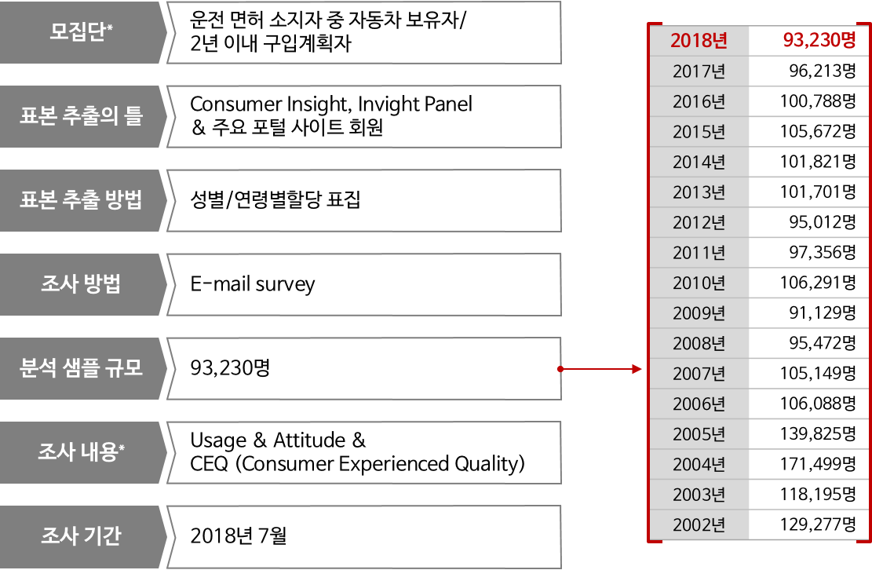

* 붙임 1.
※ 최근 5년간 수입차 연료 타입별 점유율 변화 (한국수입자동차협회)
연료타입 | 2014 | 2015 | 2016 | 2017 | 2018
Diesel | 67.8 | 68.9 | 58.7 | 47.2 | 41.0
Gasoline | 28.2 | 27.0 | 33.9 | 42.9 | 47.3
Hybrid | 3.9 | 4.0 | 7.2 | 9.8 | 10.3
PHEV/EV | 0.1 | 0.2 | 0.2 | 0.1 | 1.4

* 붙임 2.
※ 최근 5년간 주요 수입차 브랜드 점유율 변화 (한국수입자동차협회)
주요 수입 브랜드 | 2014 | 2015 | 2016 | 2017 | 2018
Audi | 14.1 | 13.3 | 7.4 | 0.4 | 4.8
Land Rover | 2.4 | 2.9 | 4.7 | 4.6 | 4.5
Lexus | 3.3 | 3.3 | 4.7 | 5.4 | 5.1
Benz | 17.9 | 19.3 | 25.0 | 29.5 | 27.2
Volkswagen | 15.6 | 14.7 | 5.9 | 0.0 | 5.9

